Gwerzh Wax
Soutennet eo bet ar gevredigezh Aide aux orphelins de Maman Célestine
e Bro Kongo gant Aline ha Soazig e-pad an abadenn Foeterien war enezenn Sardinia
(ur c’hoari war Tebeo).
C’hoant hon eus kenderc’hel da soutenn anezhi er skolaj.
Kinnig a reomp deoc’h prenañ diganto tammoù danvez Wax eus Bro Kongo. Ouzhpenn-se, e c’hellit ivez gourc’hemenn bravigoù skouarn, pochedigoù pe doug alc’hwezhioù a vo gwriet gant skolajidi ar 6vet klas.
Setu an danvezioù ; gourc’hemennit hervez ar livadur, o skrivañ ar vuzul ho peus c’hoant
en daolenn-se just en-traoñ, ar chekenn dindan urzh ar Skolaj Diwan. (25 euro ar metrad)
1.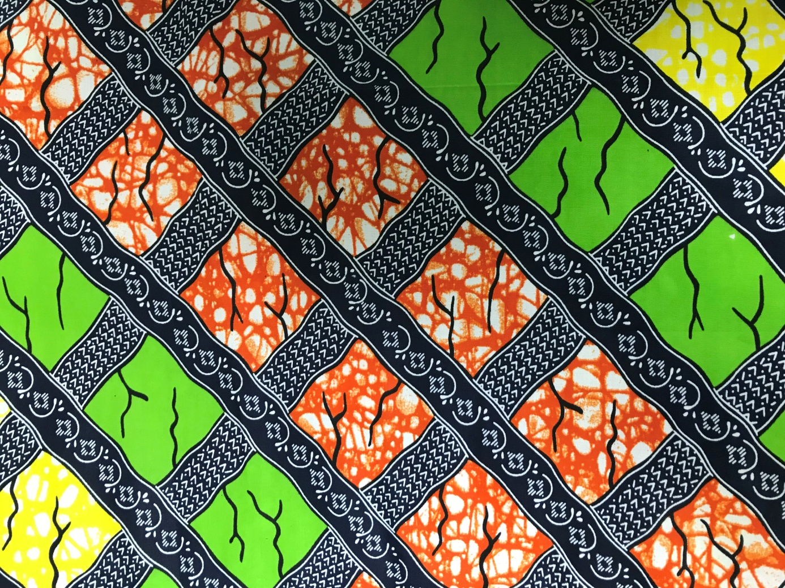 2. 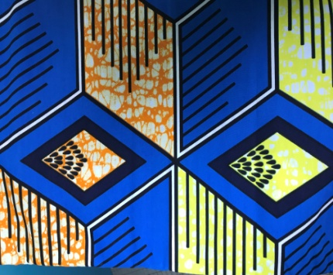
3.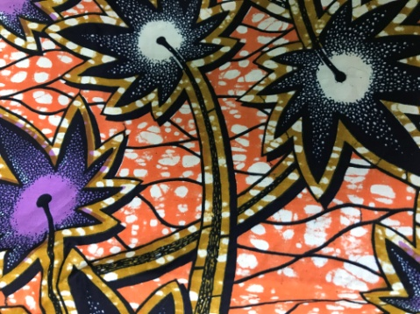 4. 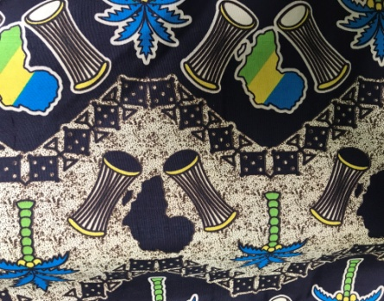
5.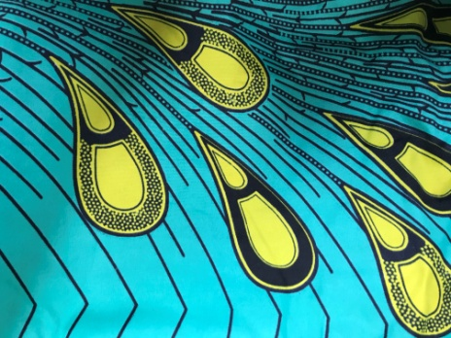 6. 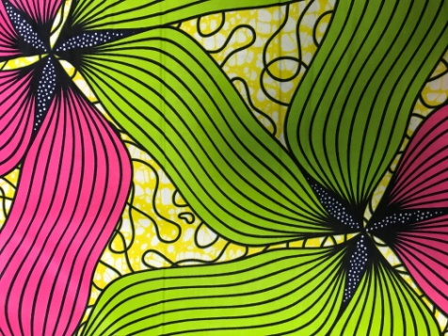

Grit bruderez to dro deoc’h !!!

